УРОК 20 Дата: ___________
Тема: Світ навколо. Я вмію плавати.
Мета: Повторити й активізувати лексичний матеріал теми.
Ознайомити учнів із новими Л0 та закріпити їх уживання в усному мовленні. Практикувати учнів у вживанні дієслова «сап» в усному мовленні. Продовжувати розвивати вміння діалогічного та монологічного мовлення. Повторити вивчені раніше літери. Ознайомити учнів із літерами Vv,Zz навчити їх писати. Розвивати навички письма. Навчати учнів читання. Тренувати увагу й пам'ять. Виховувати позитивне ставлення до спорту.
Обладнання: Підручник, робочий зошит, картка для гри, картки з літерами
ХІД УРОКУ
І. ПІДГОТОВКА ДО СПРИЙНЯТТЯ ІНШОМОВНОГО МОВЛЕННЯ
1. Привітання.
Т: Stand up, please! Good morning!
T: How are you?
Ps: Fine, thank you.
T: Sit down, please.
2. Повідомлення теми та мети уроку.
- Тoday we’ll speak about what can we do. We revise the words which we learned at our last lesson. We’ll play the games and make up the dialogues. Today we’ll also learn two new letters of English alphabet and try to write them in your copybooks. And also we’ll learn to read in English.
- Let's start our lesson.
3. Уведення в іншомовну атмосферу.
а) фонетична зарядка
- Look at the blackboard and say what can you see? (letters and sounds). OK. Let’s match the letter to the following sounds. Who wants to be the first?
б) мовна розминка
- Повторення вірша (с. 43).
- Гра «Yes/No!».
Look at the picture. I’ll guess one of them and you must find it and name. Ask questions and you guess it.
Р_{х}: Is it a dolphin?
Т: No, it isn't.
P₂: Is it a tiger?
T: No, it isn't.
P₃: Is it a lion?
T: Yes, it is.
P₄: Is it a giraffe?
P₃: No, it isn't.
P₅: Is it a dolphin?
P₃: Yes, it is.
P_{e}: Is it a tiger?
P₅: No, it isn't...
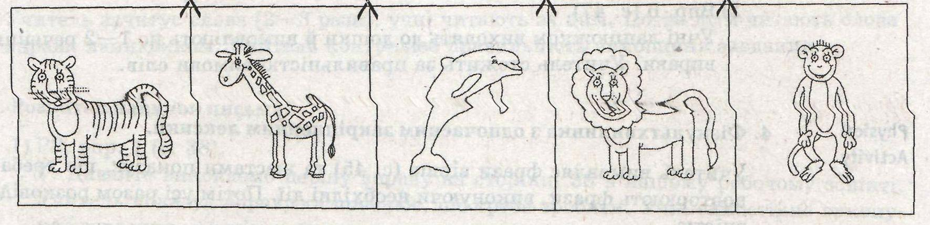
II. ОСНОВНА ЧАСТИНА УРОКУ
1. Подання та відпрацювання нового лексичного матеріалу.
а) введення нових ЛО
Впр. 1 (с. 45)
- Open your copybooks at page 45. Listen and repeat. Today we’ll learn to say what we can do.
- What can the girls do? (Бігти) Well done. In English “Бігти” – run. Repeat after me. I can run. She can run.
(аналогічно слова swim, climb, jump, play)
б) закріплення ЛО
- Stand up! And do the commands. I’ll name them and you must do.
- Let’s start.
2. Розвиток навичок аудіювання
а) бесіда
- At our last lesson we learned the animals. Look at the picture and say what is it?
б) етап аудіювання (впр 2,с.45)
- I’ll say the sentences what the animals can do and you must put the numbers in order.
( на дошці малюнки мавпи, риби, ведмедя, лева. Зачитую речення з вправи,учні ставлять у зошити номер того малюка, який описую)
в) взаємоперевірка
- Look at the answers on the blackboard and correct your mistakes.
3. Навчання діалогічного та монологічного мовлення.
а) Гра «Yes/No!».
Показую картки із зображенням тварин і ставлю запитання. Наприклад:
Т: Can monkeys run? Ps: No!
T: Can monkeys jump? Ps: Yes!
T: Can monkeys climb? Ps: Yes!
T: Can giraffes climb? Ps: No!..
б) Bnp. 6 (c. 47).
- Go to the blackboard and say in English what can you do.
4. Фізкультхвилинка з одночасним закріпленням лексики.
-Let’s exercise, p.45.
5. Повторення літер.
a) Гра «Перша літера».
- Listen to the words and say what the first letter in them.
Bear, cat, dog, frog, apple, monkey and etc.
б) Гра «Напиши літеру».
Ланцюжком виходять до дошки й записують вивчені літери.
6. Подання літер: Vv, Zz.
1) ознайомлення учнів з літерами Vv, Zz
[v] – V is in five and also in seven,
It is in twelve and in eleven.
_________________
_________________
_________________
[ z] – Z is for in the Zoo. Let’s go to the Zoo.
I like to go to the Zoo. An you?
An elephant lives in the Zoo,
In the Zoo, in the Zoo!
A zebra lives there, too,
In the Zoo, in the Zoo.
_____________________
_____________________
_____________________
2) Впр. 4 (с. 46).
Демонструю на дошці, як правильно писати літери Vv, Zz, а потім пропонує дітям «написати» їх у повітрі.
7. Навчання читання. Впр. 5 (с. 46).
ІІІ. ЗАКЛЮЧНА ЧАСТИНА УРОКУ
1. Підведення підсумків уроку.
Т: Скажіть, будь ласка, чи сподобався вам сьогодні урок? Що вам сподобалося більше за все? Чого ви навчились?
2. Закінчення уроку.
- Goodbye, children!
Ps: Goodbye!

